Учительская семья Акбаева Мурата Магометовича берет свои истоки еще 1970 года, насчитывает два поколения, общий педагогический стаж более 96 лет.

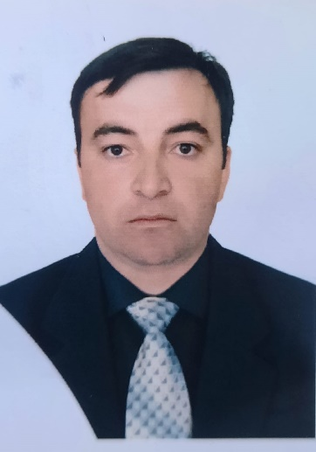 Мурат Магометович педагогическую деятельность начал учителем физики, а с 2007 г. является и директором МБОУ «СОШ с. Маруха». Он с детских лет видел нелегкий и благородный труд учителя, пошел по стопам матери и стал учителем. За время своей работы имеет правительственные награды и поощрения: Грамоты Президиума парламента КЧР, нагрудный знак «Почётный работник общего образования РФ».

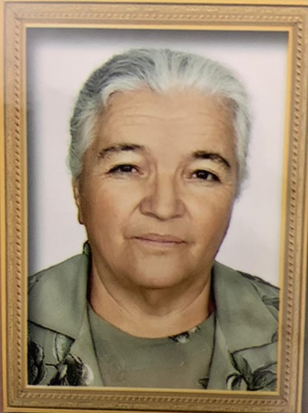 В его семье основоположником педагогической семьи стала мама - Елизавета Шапиевна. Она работала учителем истории и обществознания, русского языка и литературы, музыки в общей сложности более 50 лет, в том числе - заместителем директора по воспитательной работе более 16 лет. Акбаева Е.Ш. имела нагрудный знак «Почётный работник общего образования РФ».

Участвовала в различных смотрах-конкурсах муниципального уровня и имела грамоты.

Является основателем и руководителем школьного «Музея Боевой и трудовой Славы» с. Маруха. За эту работу награждена грамотой Министерства образования и науки Карачаево-Черкесской Республики.

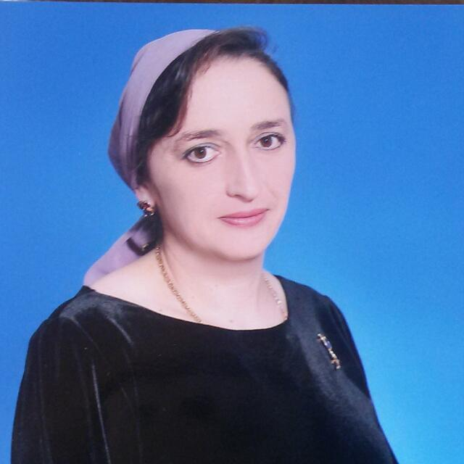 Мурат Магометович выбрал спутника жизни по профессии педагога. Акбаева Радмила Сулейменовна работает в школе учителем информатики и математики. Трудовой путь начала в Кардоникской средней школе №2 учителем математики с 2002 года, а с 2006 года продолжает работать в средней школе села Маруха учителем математики и информатики. Награждена Почётными грамотами Министерства образования и науки Карачаево-Черкесской Республики и Министерства просвещения Российской Федерации и Администрации Зеленчукского муниципального района.